Лабораторная работа № 7
Регистры сведений

Цель работы: изучить понятие регистра сведений в среде «1С-Предприятие 8» и научиться составлять отчеты по данным из регистра сведений.

Организация ООО «МебельДомТорг» занимается продажей мебели (некоторые виды мебели: стол, журнальный стол, шкаф, тумба, этажерка, сервант, трельяж, трюмо, буфет, комод, стул). Организация состоит из одного юридического лица и нескольких складов (расширение не планируется).

Задание 1
- Создайте новую пустую информационную базу и запустите её в режиме разработчика
- Создайте справочники модельного предприятия:
  - Справочник «Склады»
  - Иерархический справочник «Контрагенты»
  - Справочник «Номенклатура»»
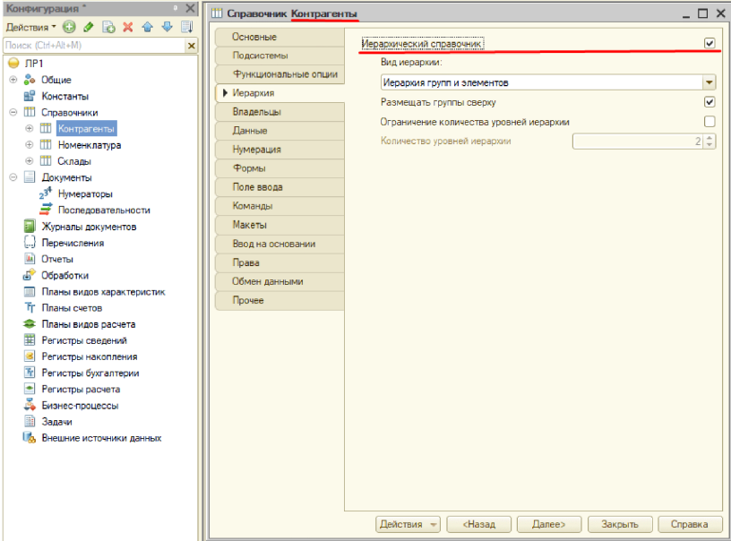
- Создайте документ «Заказ клиента» для регистрации потребности клиента в товарах
  - Реквизиты:
    - «Клиент» с типом «СправочникСсылка.Контрагенты»
    - «Склад» с типом «СправочникСсылка.Склады»
  - Создайте новую табличную часть «Товары» со следующими реквизитами:
    - «Товар» с типом «СправочникСсылка.Номенклатура»
    - «Количество» с типом «Число», неотрицательное, длиной 15
    - «Сумма» с типом «Число», неотрицательное, длиной 15 и точностью 2
    - «Цена» с типом «Число», неотрицательное, длиной 15 и точностью 2

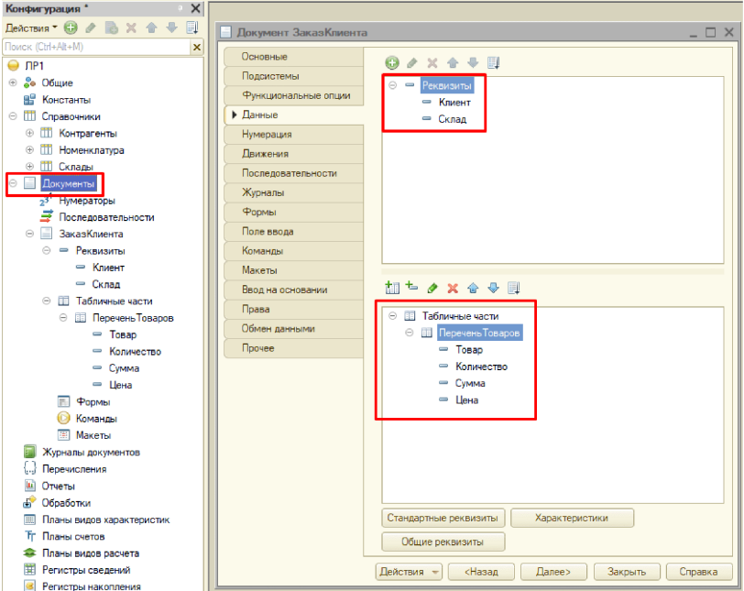

- Создайте регистр сведений «ЦеныТоваров»
  - Периодичность: «в пределах дня»
  - Режим записи: «Подчинённый регистратору»
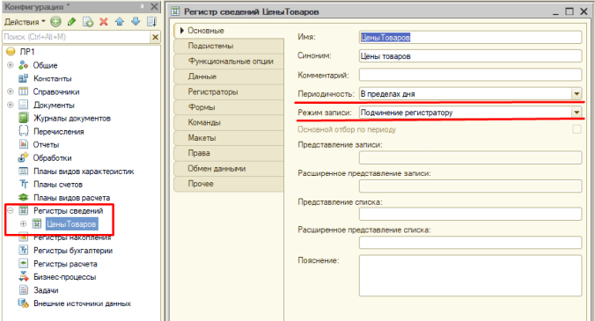

- В свойствах регистра сведений перейдите на вкладку «Данные»
  - • Измерения:
    - «Контрагент» с типом «СправочникСсылка.Контрагенты»
    - «Товар» с типом «СправочникСсылка.Номенклатура»
  - Ресурсы:
    - «Цена» с типом «Число», неотрицательное, длиной 15 и точностью 2
  - Реквизиты:
    - Оставить пустым

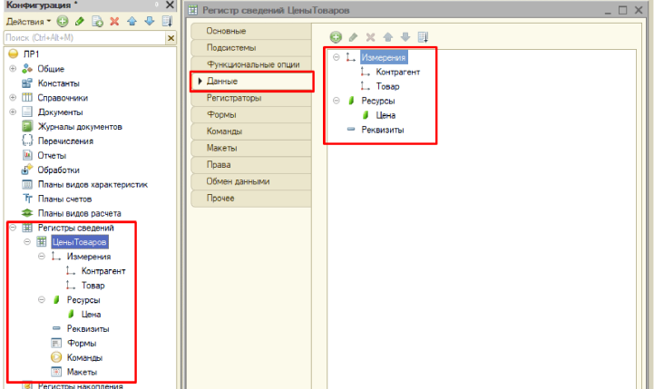

- В свойствах документа «ЗаказКлиента» перейти на вкладку «Движение»
  - Развернуть доступные регистры сведений
  - Отметить «Цены Товаров»
  - Открыть «Конструктор движений»

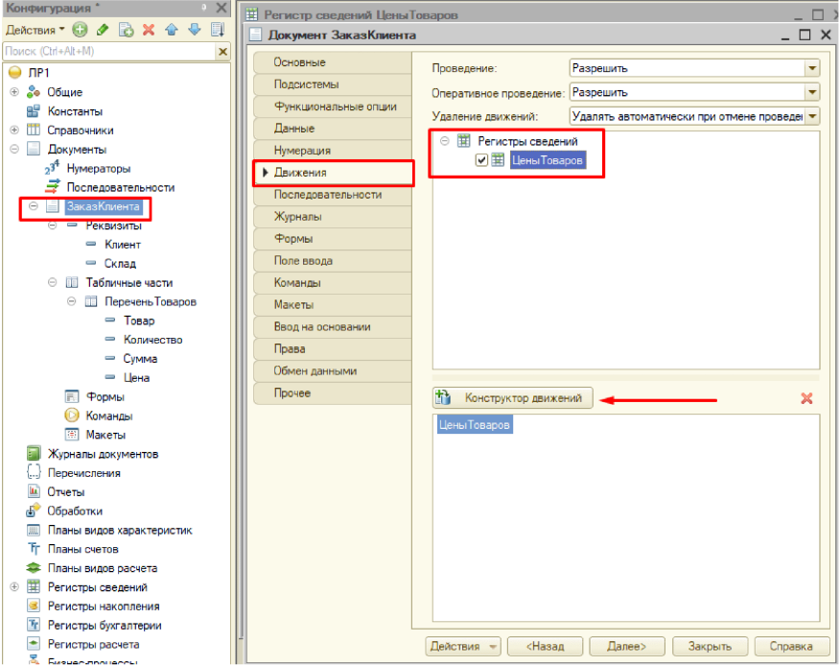

- В выпадающем меню табличной части выберите «ПереченьТоваров»
  - Нажмите «Заполнить выражения»
  - Для поля «Контрагент» вручную выберите реквизит документа «Клиент»
  - Нажмите «ОК»
  - Закрыть модуль объекта. Не вносите в него правки

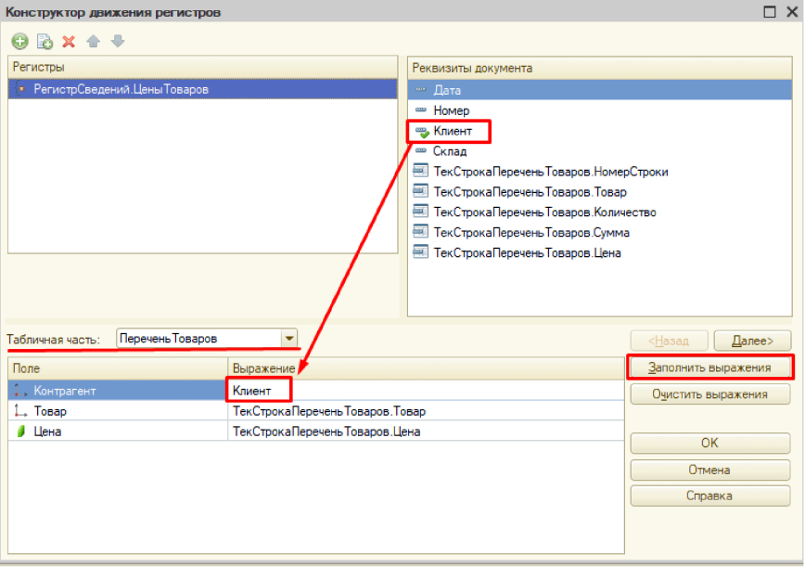

- Нажмите ПКМ по корню конфигурации
  - Из контекстного меню выберите «Открыть командный интерфейс основного раздела»
  - Отметьте регистр сведений «Цены товаров»
  - Нажмите «ОК»

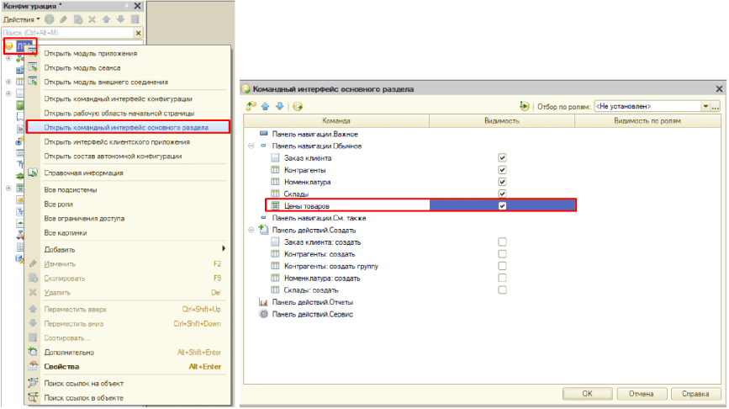
- Запустите информационную базу в пользовательском режиме и заполните её тестовыми данными (добавьте более одной записи в каждый элемент конфигурации – придумать самостоятельно)
- Создайте отчёт «ЦеныПоПоставщикам»
  - Откройте СКД
  - Добавьте новый набор данных в виде запроса.

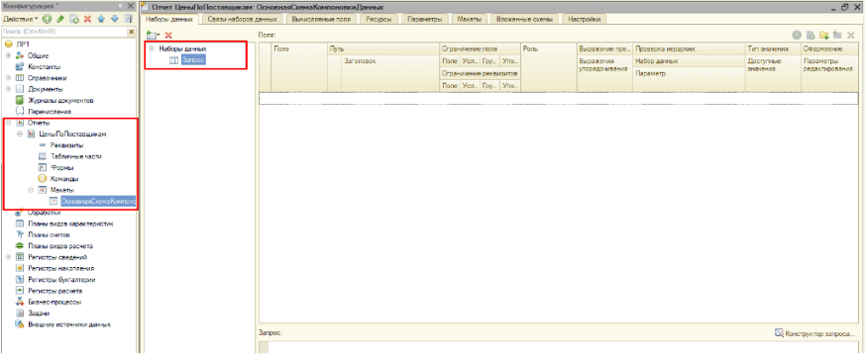

- Перейдите в конструктор запросов, вкладка «Таблицы и поля»
  - В «Базе данных» разверните «РегистрыСведений», «ЦеныТоваров.СрезПоследних»
  - В «Таблице» выберите «Контрагент», «Товар», «Цена»
  - Нажать «ОК»

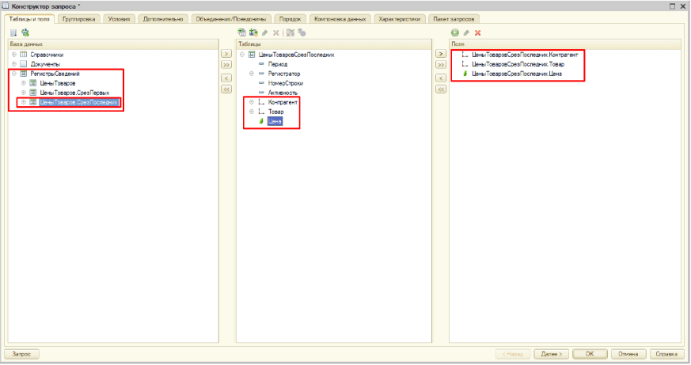

- В СКД перейдите на вкладку «Ресурсы»
  - Из доступных полей добавьте «Цена»
  - Исправить выражение со стандартного на «Цена»

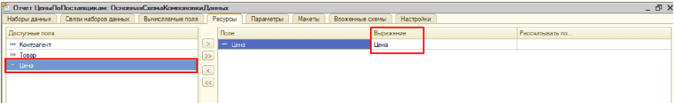

- В СКД перейдите на вкладку «Настройки»
  - ПКМ по «Отчёт»
  - Конструктор настроек
  - Выбрать «Диаграмма»
  - Нажать «Далее»
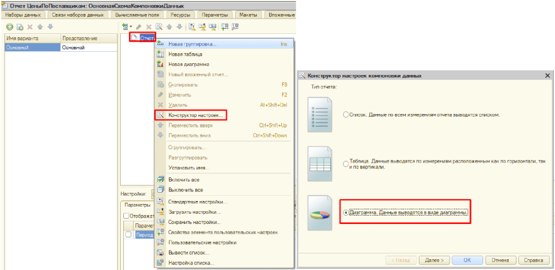

- В конструкторе настроек компоновки данных:
  - В качестве «Поля» выбрать:
    - «Контрагент»
    - «Товар»
    - «Цена»
  - В настройке диаграммы:
    - Серии:
      - «Контрагент»
    - Точки:
      - «Товары»
    - Диаграммы:
      - Оставить пустым
  - Поля упорядочивания оставить пустыми
  - Тип диаграммы: Гистограмма объёмная
- В СКД перейти на вкладку «Наборы данных»
  - Отредактируйте сформированный запрос:

ВЫБРАТЬ
ЦеныТоваровСрезПоследних.Контрагент КАК Контрагент,
ЦеныТоваровСрезПоследних.Товар КАК Товар,
ЦеныТоваровСрезПоследних.Цена КАК Цена
ИЗ
РегистрСведений.ЦеныТоваров.СрезПоследних&Период, )
КАК ЦеныТоваровСрезПоследних

- В СКД перейдите на вкладку «Параметры»
  - Измените тип у параметра «Период» на «Дата» (без времени)
  - В выражении укажите: «КонецПериода (&Период, "День")»
  - Выбрать «Запрещать незаполненные значения»

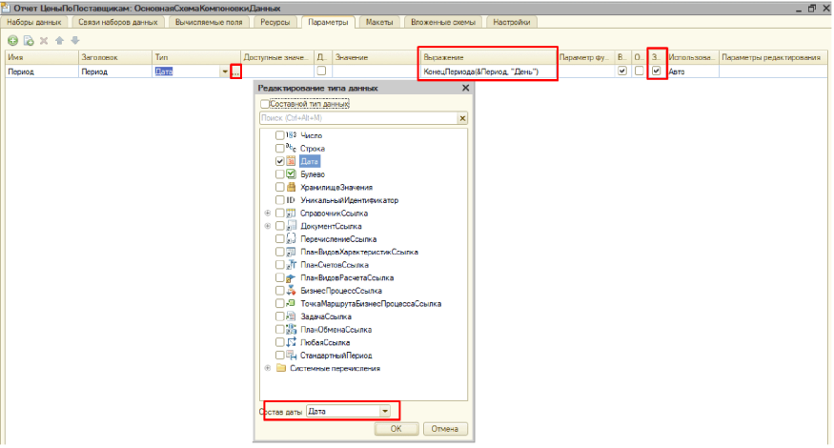

- В СКД перейти на вкладке «Настройки»
  - В «Параметрах» включите «Период» в пользовательские настройки

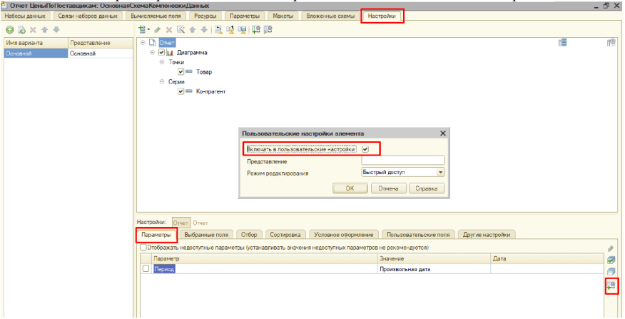

- Запустите информационную базу в пользовательском режиме
  - Поставьте галочку напротив параметра периода и укажите его
  - Сформировать отчёт»

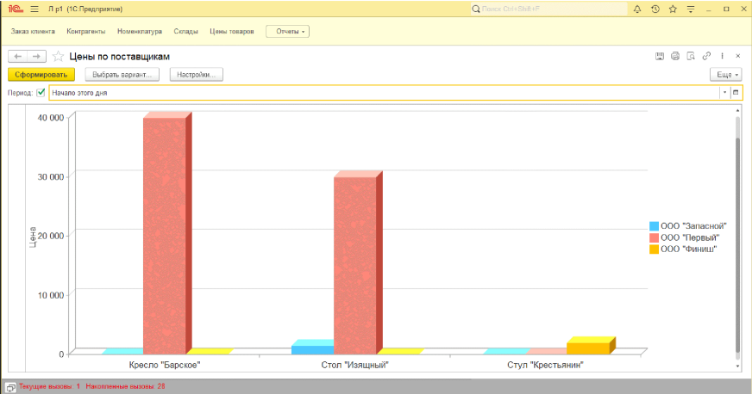

Задание 2
Пусть имеется модельное предприятие, которое занимается оптовыми закупками и продажами. Позиции номенклатуры поставляются и отгружаются различным контрагентам. Цена на товар в соответствующих документах о продажах и закупках указывается независимо в каждом документе.
- Номенклатура должна содержаться в справочнике «Номенклатура»
- Список контрагентов должен содержаться в справочнике «Контрагенты»
- Поступления товаров должны быть отражены в документе «Закупки». Каждая закупка должна содержать информацию о контрагенте и перечень номенклатуры с указанием соответствующих цены и количества
- Отгрузка товаров должна быть отражена в документах «Продажи». Каждая закупка должна содержать информацию о контрагенте и перечень номенклатуры с указанием соответствующих цены и количества
- Регистр сведений должен накапливать информацию об изменении цены на соответствующие позиции номенклатуры у различных контрагентов с минимальной периодичностью (настолько часто, насколько это возможно) по различным видам цен – закупочным ценам и отпускным ценам
- Необходимо предоставить пользователям возможность составлять отчёт в виде диаграммы, отражающий динамику различных цен. При этом у пользователя должны быть следующие возможности:
  - Указать вид цен, для которых строится график — закупочная цена или отпускная цена
  - Указать позицию номенклатуры, для которой нужно построить график (если не указана, то по всем позициям)
  - * Указать контрагента, по ценам которого нужно построить график (если контрагент не указан, то по всем контрагентам)
  - * Указать период времени, на который составляется график (на весь период, если период не указан)
Требуемый отчёт должен быть построен на основе данных соответствующего регистра сведений.
Пункты со * не обязательны для выполнения полностью, достаточно отразить всю имеющуюся в регистре сведений информацию.

Подсказки:
- обратите внимание, что является точками и сериями в примерном варианте отчёта
- для указания различных видов цен можно создать соответствующее перечисление
- для указания пользователем периода используйте тип параметра «Стандартный период».

Примерный вариант отчёта без возможностей указания требуемых пользователю параметров отчёта (использована диаграмма «График с областями»):

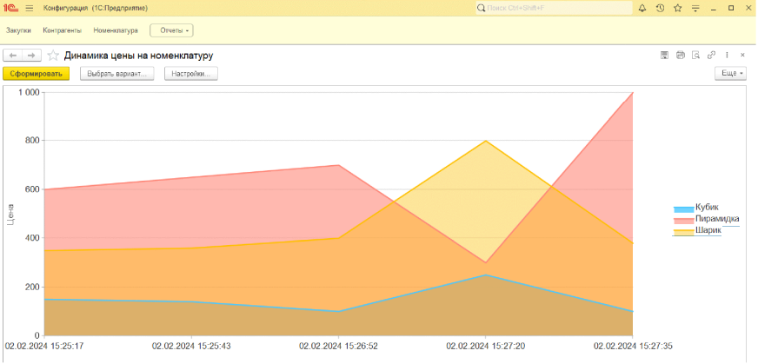

Контрольные вопросы:
- В каких процедурах и функциях можно выполнять запросы?
- Что позволяет сделать метод регистра сведений «СрезПоследних»?
- Какими способами можно реализовать движения в регистре соответствующим регистратором?
- Для чего используются запросы?
- Какие запросы можно составить с помощью конструктора запросов?
• В каких процедурах и функциях можно выполнять запросы? Запросы можно выполнять в обработчиках событий (например, ПриПроведении, ОбработкаЗаполнения), модулях объектов, модулях форм, а также в отчетах и обработках, включая СКД.
• Что позволяет сделать метод регистра сведений «СрезПоследних»? Метод СрезПоследних позволяет получить последние записи регистра сведений на указанный момент времени для каждой комбинации измерений, что полезно для анализа актуальных данных, например, последних цен.
• Какими способами можно реализовать движения в регистре соответствующим регистратором?
- Использование Конструктора движений для автоматической генерации кода движений.
- Ручное написание кода в обработчике ПриПроведении в модуле объекта документа.
- Использование набора записей регистра сведений в программном коде.
• Для чего используются запросы? Запросы используются для выборки, обработки и анализа данных из информационной базы, включая справочники, документы, регистры. Они позволяют формировать отчеты, выполнять расчеты и фильтровать данные.
• Какие запросы можно составить с помощью конструктора запросов? Конструктор запросов позволяет составлять выборки из таблиц базы данных (справочники, документы, регистры), включая объединения, группировки, сортировки, условия фильтрации и вычисляемые поля.

